**Dobozok a rivaldafényben**

**- Az Sz. Variáns látogatása a világ design fővárosaiban, természetes textúrák és inspiráció Párizstól Milánón át Debrecenig -**

**Sajtóközlemény/PResston PR/2025. július 22.**

**Az** **Sz.Variáns több mint három évtizede a magyar csomagolástechnikai ipar egyik leginnovatívabb és legsikeresebb szereplője. Évek óta rendszeresen vesz részt a milánói és a párizsi csomagolástechnikai kiállításokon, hogy első kézből merítsen ötletet és naprakészen kövesse a legújabb globális trendeket. A debreceni családi vállalkozás elkötelezetten készít magas minőségű, luxuskategóriás dobozokat, díszcsomagolásokat, amelyek nem csupán esztétikai élményt nyújtanak, hanem hitelesen közvetítik a megrendelő márkák értékeit is**.

**A cég filozófiájának középpontjában a folyamatos fejlődés**, a **kreatív technológiai megújulás, valamint a globális trendekhez való gyors alkalmazkodás** **áll. A vállalat elkötelezett szemléletmódja számos rangos szakmai és üzleti elismeréshez vezetett, köztük a tízszeres Hungaropack fődíj elnyeréséhez, valamint a Store Insider és a World Star Packaging kitüntetéssel való megtiszteltetéshez. Ezek egyaránt a cég magas színvonalú munkáját és nemzetközi szinten is mérhető teljesítményét igazolják. Az innováció és a környezettudatosság egyensúlyának megteremtése az Sz.Variáns egyik erőssége, amely nemcsak a hazai, hanem a nemzetközi piacokon is markáns megkülönböztető jegyként szolgál. A vállalat évente több tízmillió prémium csomagolást állít elő, melynek 80%-a a belföldi megrendelések kiszolgálására irányul, míg 20%-a külpiacokra jut el. Az export legnagyobb része Szlovákiába (10%) kerül, ezt követi Románia (5%), Ausztria (3%), valamint Németország (2%).**

**Fenntartható elegancia nemzetközi színpadon**

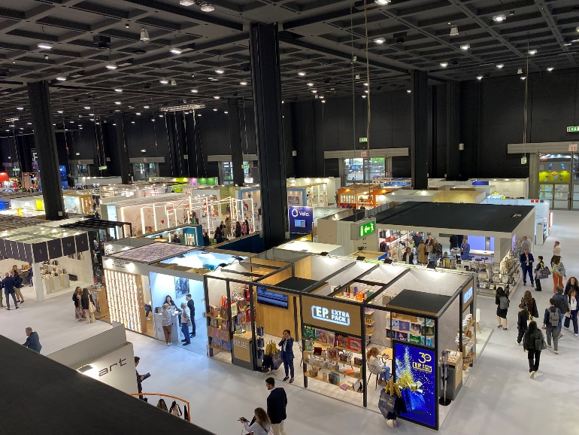

**Packaging Premier kiállítás Milánóban**

A párizsi EDITION SPÉCIALE by LUXE PACK kiállításon, ahová az Sz. Variáns inspirációt merítve érkezett, ismét megerősítést nyert, hogy a divat élvonalát többek között a franciák uralják, akik kifinomult stílusérzékükkel nemcsak a kifutókat, hanem az újrahasznosított anyagokból készülő nyomtatott felületeket is művészi szintre emelik. A 2025-ös rendezvény a nemzetköziség színtere volt: az olasz, német, spanyol, belga, lengyel, amerikai, észt és még számos ország kiállítói aránya elérte az 54%-ot. Egyetlen közös elv vezette őket az innováció erejével a fenntarthatóság szolgálata. Ebben az inspiráló közegben merített ihletet a debreceni családi vállalkozás.

A CAROUSSEL du LOUVRE szinte előrevetítette, hogy itt valami igazán rendkívüli fog megszületni. Egyértelművé vált, hogy még a legmerészebb, radikálisabb ötleteknek is megvan a helyük. A laterális gondolkodás, a megszokott logikai keretektől való eltérés a csomagolástechnikai iparban most igazán teret kap.

Ami három évtizede még trendi volt és az Sz. Variáns üzleti sikereit megalapozta— mint a natúr hatású, hullámbordázott alapanyag —, mára szinte nyom nélkül eltűnt a piacról. A design gyorsan változik. Egy-egy forma általában 1-2 évig él, míg a nagyobb irányzatok 3-5 évre köszönnek be, mielőtt új hullámok veszik át a helyüket.

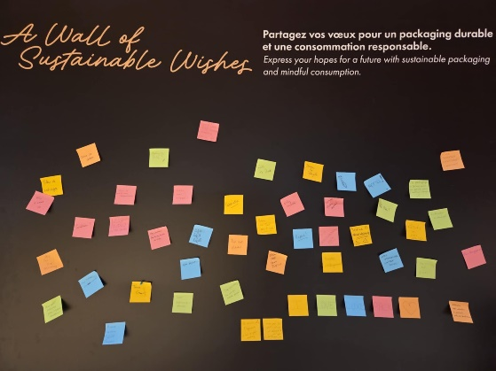A nemzetközi piacon a fenntarthatóság mára nem csupán törekvés, hanem átfogó tervezési alapelvként van jelen a luxus kivitel mellett. A feldolgozott papírból készült borítások lehetővé teszik, hogy a környezettudatosság és a prémium megjelenés egymást erősítsék. Egyre nagyobb társadalmi igény mutatkozik a természetes, kézműves jellegű megoldások iránt, különösen a fenntarthatóságot szem előtt tartó fejlesztések terén. Ugyanakkor elengedhetetlen, hogy ezek az anyaghasználatukban környezettudatos megközelítések iparosítható formában is előállíthatók legyenek.

Az új típusú alapanyagok között megtalálhatók a növényi részekkel, hagymával, algával, textilekkel gazdagított papírok is, amelyek újrahasznosítható és egyedi textúrájukkal vizuális megkülönböztetést tesznek lehetővé. Emellett egyre nagyobb szerepet kapnak a természetes pigmentekkel színezett felületek, valamint a minimalista, újrahasznosított csomagolások is. Az innovatív megoldások így nemcsak esztétikai értéket hordoznak, hanem a márkák fenntarthatósági törekvéseit is hitelesen képviselik.

Ebbe a szemléletbe illeszkedik a Somogy vármegyei családi vállalkozás, a CRÉEM Kft. dobozainak tervezése is, melyre az Sz. Variáns méltán büszke. A termékcsalád csomagolásai FSC-minősítésű, környezetbarát CRUSH GRAPE papírból készülnek, amely 15%-ban szőlőmagrostot és 30%-ban újrahasznosított anyagot tartalmaz. Ez az innovatív és fenntartható koncepció elnyerte a rangos Store Insider díjat, amely a kereskedelmi és élelmiszeripari szektor kiemelkedő szereplőit és úttörő megoldásait ismeri el.

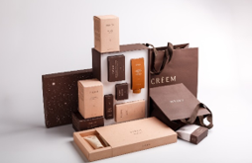

**A CRÉEM Kft. csomagolási koncepciója**

A prémium márkák esetében a megjelenés nem csupán esztétikai kiegészítő, hanem a termék érzékelésének szerves része. Vizuális és taktilis minősége előre vetíti a belső tartalom kiválóságát, és bizalmat épít a vásárlóban. Amikor ez az elegáns megjelenés fenntartható, természetes vagy újrahasznosított anyagokból valósul meg, a design nemcsak a minőséget, hanem a márka környezettudatosságát is hitelesen közvetíti.

**Amikor az innováció a környezettudatossággal találkozik**

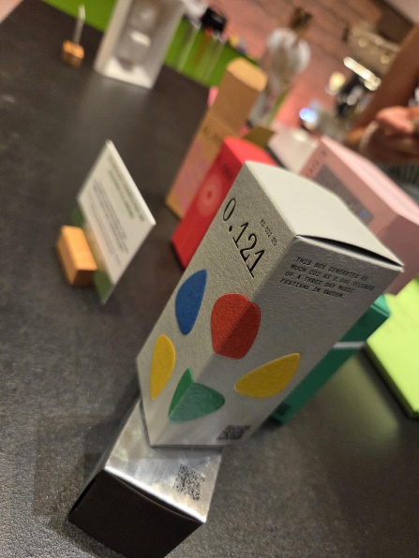A fenntarthatóság és az ESG-elvárások integrálása kulcsfontosságú témaként jelent meg a 2025-ös milánói és párizsi csomagolástechnikai szakkiállításokon. Ebben a szemléletváltásban az Sz. Variáns már régóta úttörő szerepet tölt be. 2023 óta a cég bármelyik termékcsaládját FSC minősített papírból el tudja készíteni. A cég FSC-minősített alapanyagokat használ, működését pedig rendszeres, nemzetközi auditok felügyelik szigorú szakmai szempontok alapján. Ezek a külső ellenőrzések garantálják, hogy az Sz. Variáns környezettudatossága ne csupán ígéret maradjon, hanem kézzelfogható, hiteles gyakorlatként épüljön be a mindennapi működésébe. A cégnél a formatervezéstől egészen a kivitelezésig kézi és gépi megoldásokat ötvöznek, így biztosítva, hogy a csomagolásaik egyszerre feleljenek meg a legmagasabb minőségi elvárásoknak és a környezettudatos szempontoknak.

„A minőség önmagában nem elegendő, ha nem társul mellé a fenntarthatóság – ugyanakkor a fenntarthatóság sem lehet teljes minőségirányítás nélkül” – emelte ki **Szakál János, ügyvezető igazgató.**

**Hogyan lehet a luxusélményt zöld köntösbe öltöztetni?**

A válasz a részletekben rejlik. A technológiai fejlődés a felületkezelések világában is izgalmas újdonságokat hoz. A doboz, amelyre először ránéz a vásárló, már az első pillanatban sugallja az exkluzivitást, éppen úgy, mint egy prémium bevonattal készült, amelyeket lapra szerelve lehet szállítani. Ezek a termékek nemcsak költséghatékonyak, hanem a felhasználó számára is könnyen összeállíthatók.  
A kreatív papírok továbbra is kiemelt szerepet kapnak, de másik irányt vesznek. Az új termékcsaládokban egyre hangsúlyosabbá válik az újrahasznosított alapanyagok alkalmazása, a termék kiváló prégelhetősége, megújult struktúrája, térkitöltő szerepe, így a luxus és a környezettudatosság kéz a kézben járnak. A fóliák világában ma már szinte alig létezik olyan elképzelés, amelyre ne létezne technológiai megoldás. A legmodernebb gyártóberendezések lehetővé teszik, hogy a fóliák ne csupán funkcionálisak, hanem látványban is lenyűgözőek legyenek. Különleges felületek születnek, mint például a félig átlátszó, amely egyszerre nyújt finom transzparenciát és kiemelést, egy valódi hibridmegoldás, amely új dimenziót ad a nyomatnak. Emellett megjelentek eddig sosem látott effektfóliák is: egyrétegű, környezetbarát alternatívák, amelyek a grafika kulcselemeit hangsúlyozzák ki. Bár rendkívül vékonyak, ezek a bevonatok, meglepően erőteljes vizuális hatást és mélységérzetet keltenek, olyat, amit korábban még nem tapasztalhattunk.

**A dizájn titkai**

A belső terek stílusa egyre erőteljesebb hatást gyakorol a csomagolások világára is, ahol jelenleg a mély, nyugtató pasztellszínek kerülnek előtérbe. A harmonikus enteriőrök hangulata tökéletesen átültethető a csomagolómegoldásokba is, így az élmény már az első kézbe vételtől kezdve összhangban van a hely szellemével.

A japán minimalizmus és a skandináv funkcionalitás ötvözete egyre gyakrabban bukkan fel a csomagolásokon is. A formatervezési irányzatok hatása így fokozatosan, de egyre markánsabban szivárog be a termékmegjelenés világába. Ebben pedig az angol, az olasz és a skandináv tervezők formabontó grafikai megoldásai élen járnak.

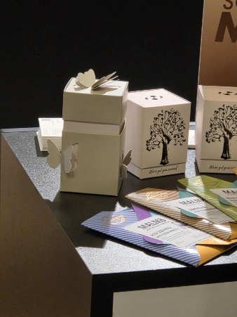A csomagolástechnika világában is megjelennek túlzó, extravagáns ötletek, amelyek elsősorban kreatív inspirációként szolgálnak. Bár ezek a látványos megoldások figyelemfelkeltők, gyakorlati megvalósításuk sokszor olyan költségekkel járna, hogy maga a csomagolás drágább lenne, mint a termék. Az Sz. Variáns elkötelezetten követi az aktuális irányvonalakat, és rugalmasan alkalmazkodik a folyamatosan változó trendekhez. A piaci megvalósítás során ezért kulcsfontosságú az esztétikum és a gazdaságosság egyensúlya, ebben pedig az Sz. Variáns sokrétű tapasztalata valódi versenyelőnyt jelent.

**Az olasz design és az innováció ünnepe a milánói Packaging Premieren**

A **Packaging Premier** idén ismét a csomagolástechnika élvonalát vonzotta, több száz kiállító és mintegy 8400 szakember részvételével, akik a legfrissebb trendek és innovációk iránt érdeklődtek. A fókuszban a fenntarthatóság és a környezetbarát megoldások álltak. Különlegességként az esemény teret adott az AI által vezérelt tervezésnek is, amelynek eredményeit egy izgalmas bemutató keretében ismerhették meg a résztvevők. A csomagolástechnika számos kulcsszereplője mellett több iparág képviselői is jelen voltak, így az esemény nem csupán szakmai találkozó, hanem inspiráló gondolatcsere is volt, amely az olasz design eleganciájával és kreativitásával formálja a jövő csomagolási megoldásait. Ebben a dinamikus és innovatív közegben jelent meg az Sz. Variáns, új perspektívát hozva a fenntartható csomagolás világába.

**Milánó és Párizs inspirációi: Az Sz.Variáns élményközpontú csomagolásai**

A debreceni családi vállalkozás számára fontos, hogy mindig a legfrissebb és leginnovatívabb megoldásokat kínálja ügyfeleinek, amelyek egyszerre szépek, technikailag kifinomultak és környezettudatosak. „Mi nem csak csomagolást készítünk, egy teljes élményt adunk át. Ma a külső borítás már nem csak egy információforrás, hanem az a pillanat, amikor a vásárló először találkozik a márkával. Amikor a párizsi **CAROUSSEL du LOUVRE** különleges atmoszférájában jártunk, még inkább átéreztük, a csomagolás világa a művészet, a technológia és a környezetvédelem izgalmas találkozása lett. Kollégáimmal nem csupán nézők vagyunk ebben a folyamatban, hanem aktív szereplők, akik nap mint nap azon dolgozunk, hogy formáljuk és szebbé tegyük ezt a világot.” – mondja szívvel-lélekkel **Szakál János, az Sz.Variáns Kft. ügyvezető igazgatója.**

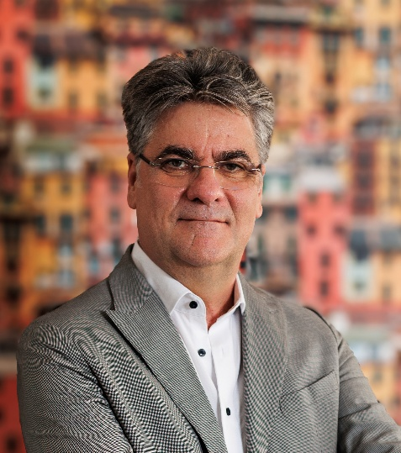

**Szakál János, az Sz.Variáns ügyvezető igazgatója**

**Az Sz.Variáns Kft.-ről röviden:**

Az Sz. Variáns Kft. 1994 óta **nyomdai termékek és papíralapú csomagolóanyagok, prémium dobozok, papírtáskák gyártásával** **foglalkozik**. **Élen jár a 3D lakkozás technológiájának alkalmazásában, így magazincímlapok és egyéb kiadványok kivitelezésében is ideális partner.**

A debreceni cég **elsőként honosította meg Magyarországon** a mikrobordázott natúr és színes hullámpapírból készült csomagolásokat. A csomagolástervezés és kivitelezés szakértői mind a berendezések, mind az alkalmazott technológiák tekintetében **a legmagasabb minőségre** specializálódott.

A 75 főt foglalkoztató, dinamikusan fejlődő családi vállalkozás forgalma ma már megközelíti a 2 milliárd forintos nagyságrendet. Tevékenységének **fő fókuszát** az **ipari csomagoló eszközök, papíralapú marketingtermékek, luxus csomagolóeszközök és a kézi készítésű papírtáskák gyártása** adja.

A vállalat legfőbb **szolgáltatásai** közé tartozik a formatervezés, a grafikai előkészítés, a nyomtatás, a felületnemesítés és a konfekcionálás.

A cég első szakmai díját 1997-ben nyerte el, amikor az Europapier által kiírt **Kreatívek pályázaton** **első helyen** végzett a „mézgyertya” család csomagolásának megalkotásával.

4 évvel a megalakulása után az Sz. Variáns Kft. az IKEA 54 áruházának beszállítójaként már **évi egymillió** mikrobordázott ovális dobozt gyártott és szállított a svéd bútor-óriásnak.

A vállalat 2012-ben megkapta az **FSC® minősítést,** illetve rendelkezik a szakmai körökben is elismert **MSZ EN ISO 9001:2015 tanúsítvánnyal**.

A cég az elmúlt 10 év alatt **megtöbbszörözte forgalmát**, eredményességét pedig több mint **60 %-kal növelte**.

A vállalat vezetősége 2018-ban a **Lean folyamatfejlesztési rendszer bevezetése mellett döntött, ami szintén** pozitív változást hozott a családi vállalkozás életébe. Ennek köszönhetően sikerült az eredményességüket a cég növekedésének nagyságával arányosítani.

A termékeik egyedi formáját, alapanyagát és funkcionalitását már több ízben elismerték a csomagolóanyag-gyártók legnagyobb hazai versenyén is, hiszen eddig **8 alkalommal** nyerték el a **Hungaropack nagydíjat**.

2022-ben - egy európai uniós forrásból megvalósult beruházás keretén belül - **Kelet-Magyarországon egyedülálló**, **3D-s UV-lakkozást végző felületnemesítő eszközzel** bővült a cég gépparkja. Az Sz. Variáns referenciái között szerepel a Herendi porcelán, a Gerbaud, a Stühmer Édesség, a Tokaj Kereskedőház, a Zsidelyes Pálinkafőzde, a Richter Gedeon Zrt.

**További információ és interjúegyeztetés:**

**Terdik Adrienne| Ügyvezető igazgató | PResston PR | Rózsadomb Center |**

**1025 Budapest | Törökvész u. 87-91. | T + 36 1 325 94 88 | F +36 1 325 94 89 |   
M +36 30 257 60 08 |** [**adrienne.terdik@presstonpr.hu**](mailto:adrienne.terdik@presstonpr.hu) **|www.presstonpr.hu**

**Menyhárt Erika| Senior PR Account | PResston PR | Rózsadomb Center |  
1025 Budapest | Törökvész u. 87-91. | T + 36 1 325 94 88 | F +36 1 325 94 89 |   
M +36 30 769 8697 |** [**erika.menyhart@presstonpr.hu**](mailto:erika.menyhart@presstonpr.hu) **|** [**www.presstonpr.hu**](http://www.presstonpr.hu)